あなたもスキーやスノボを始めてみませんか？初心者大歓迎！
さらに上級のバッジを目指す人、スキー学習の指導者になる人、
久しぶりにスキー・ボードを履いてみようかと考えている人、
などなど教職員仲間で和気あいあいの講習会です。
多くの皆様のご参加をお待ちしています。

令和５年度 教育関係職員及び学校教職員スノースポーツ講習会 実施要項
１ 主催 栃木県スキー連盟
２ 後援 栃木県教育委員会
３ 期日 令和６年２月３日（土）～４日（日）
４ 会場 福島県 だいくらスキー場（℡0241-64-2121）
５ 本部宿舎 リゾートイン台鞍 〒967-0026 福島県南会津郡南会津町針生字昼滝山857-150
TEL ０２４１－６４－２０１１
６ 担当理事 橋本 晃輔（栃木県スキー連盟教育本部理事）
代表者 藤田 健司（栃木県スキー連盟教育本部学校体育スノースポーツ委員長）
７ 講師 別掲（予定）
８ 参加対象 県内学校教職員及び教育委員会等の教育関係職員ならびに学校のスキー教室に携わる指導者など
９ 募集予定 スキー２０名 スノーボード１０名
１０ 参加料 ２０，０００円（講習料・宿泊費及び旅行保険加入料を含む）※リフト代・昼食代は各自
１１ 申込 令和６年1月１９日（金）までに、申込フォームに入力・送信するか、申込様式に基づきメール送信してください。
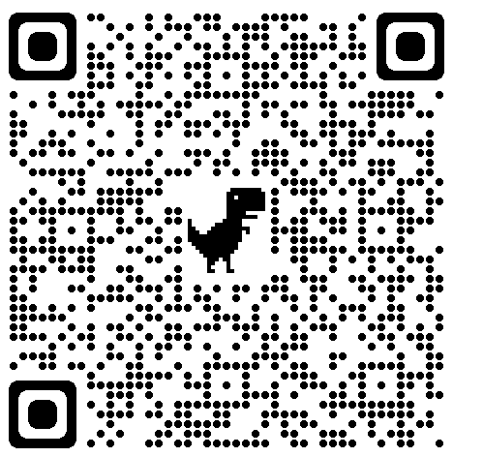
①受付後１週間以内に確認通知、②当日１週間前頃に事務連絡を、メールにて送信しますので、不着の場合は事務局までお知らせください。
メールの場合は、事務局のメールアドレスを受信設定してください。

１２ 申込先 小山市立教育研究所 伊藤 秀哲 宛
〒323-8686 小山市中央町１−１−１ 電話 0285(22)9633
メールアドレス tochigisnow@gmail.com
申込みフォーム https://forms.gle/44CTiTQvCGCXRTyx7 申込みフォームQRコード
Ｘ(旧ツイッター) https://twitter.com/TochigiSnow（各種情報を更新しています）
１３ 日程
栃木県スキー連盟年鑑と異なる部分があります。
２月３日（土） 9:00～ 9:30 受付（リゾートイン台鞍）
9:30～ 9:45 開校式（リゾートイン台鞍）
10:00～12:00 実技講習Ⅰ
13:00～15:00 実技講習Ⅱ
18:00～19:00 夕食
19:15～21:00 班別協議 ･懇親会
２月４日（日） 9:00～11:00 実技講習Ⅲ
11:15～12:30 バッジテスト
13:30～14:30 実技講習Ⅳ
15:00～15:30 閉校式
１４ 内容 （１） 初心者から上級者までスキー又はスノーボードの実技講習(初心、中級の方大歓迎)
（２） スキー指導法の紹介と各校の情報交換
（３） バッジテスト受験に向けての実技講習やアドバイスとバッジテストの実施
（４） １級保持者にはさらに上を目指すプライズテスト受験に向けての実技講習とアドバイス

１５ 備考 各自で感染症対策を実施し、体調に異変のあるときには参加を見合わせること。

予定講師
スキー関係
◎全日本スキー連盟指導員（栃木県スキー連盟教育本部所属）
戸塚 智子 全日本スキー連盟ブロック技術員
藤田 健司 学校体育スノースポーツ委員会委員長（真岡市立真岡西中学校）
伊藤 秀哲 〃 副委員長兼事務局長（小山市立教育研究所）
山中 武史 〃 委員（宇都宮市立上河内中央小学校）
菅野 康三 〃 委員（真岡市自然教育センター）
スノーボード関係
◎全日本スキー連盟スノーボード指導員
森山 貴史 学校体育スノースポーツ委員（宇都宮市立雀宮東小学校）
吉羽 敏明 学校体育スノースポーツ委員（真岡市教育委員会）

き り と り
令和５年度 スノースポーツ講習会 申込書
ふ り が な  氏 名 |  |  | 性別 | 男  女 | 生年月日  年齢 | 年 月 日  歳
連  絡  先 | 所属  (学校名等) | 所属名 電話  メールアドレス
 | 自宅住所  ﾒｰﾙｱﾄﾞﾚｽ | 電話  （今後の連絡などに使います。）
講習希望分野 |  | スキー スノーボード
検定受検希望 |  | なし あり （ ）級 ※１～５級
技術程度 |  | 初心者 （数回経験あり）  初級 （初級・中級コースを安全に滑走できる）  中級 （上級コースを滑走できる。２級程度）  上級 （不整地も含めどんなコースも滑走できる。１級レベル以上）
参加回数 |  | スキー「初回、（ ）回目」 スノーボード「初回、（ ）回目」
その他  要望  (同室、乗合せ希望等) |  | ※車の運転に不安のある方は、方面の同じ講師等の車に乗り合わせも可能です。

令和６年１月１９日（金）〆切

